**江苏贸促周讯**

2024年第19期

（总第265期）

江苏省贸促会发展研究部 2024年5月10日

目录CONTENTS ——————————————内部资料 免费赠阅

**• 全球市场资讯 • ‧‧‧‧‧‧‧‧‧‧‧‧‧‧‧‧‧‧‧‧‧‧‧‧‧‧‧‧‧‧‧‧‧‧‧‧‧‧‧‧‧‧‧‧‧‧‧‧‧‧‧‧‧‧‧‧‧‧‧‧‧‧‧‧‧‧‧‧‧‧‧‧‧‧‧‧‧‧‧‧‧‧‧‧‧‧‧‧‧‧‧‧‧‧‧‧‧‧‧‧‧‧‧**

**5月5日（周日）肯尼亚洪灾，伯克希尔年会，苹果股价上涨 / 01**

**5月6日（周一）极端天气不仅带来安全威胁，还会造成金融风险 / 02**

**5月7日（周二）重启降息预期，美债大潮来袭，欧洲经济复苏/ 04**

**5月8日（周三）日本经济稳定，汇率趋势难改 / 06**

**5月9日（周四）美债市场呈中性，长短期收益率倒挂依旧 /08**

**5月10日（周五）美就业市场现降温迹象，市场调高降息预期 /09**

**• 江苏贸促动态 • ‧‧‧‧‧‧‧‧‧‧‧‧‧‧‧‧‧‧‧‧‧‧‧‧‧‧‧‧‧‧‧‧‧‧‧‧‧‧‧‧‧‧‧‧‧‧‧‧‧‧‧‧‧‧‧‧‧‧‧‧‧‧‧‧‧‧‧‧‧‧‧‧‧‧‧‧‧‧‧‧‧‧‧‧‧‧‧‧‧‧‧‧‧‧‧‧‧‧‧‧‧‧‧**

**省贸促会领导出席第六届运河电商大会 / 10**

**省贸促会假期绿色通道保障企业对接外商 / 11**

**无锡市贸促会组团开展新加坡印度尼西亚市场开拓行 / 11**

**盐城市贸促会组团参加香港礼品及赠品展览会 / 13**

**第135届广交会闭幕，泰州企业累计成交约5000万美元 / 14**

**• 会员企业风采 • ‧‧‧‧‧‧‧‧‧‧‧‧‧‧‧‧‧‧‧‧‧‧‧‧‧‧‧‧‧‧‧‧‧‧‧‧‧‧‧‧‧‧‧‧‧‧‧‧‧‧‧‧‧‧‧‧‧‧‧‧‧‧‧‧‧‧‧‧‧‧‧‧‧‧‧‧‧‧**

**雅迪领衔出海惊艳雅加达！印尼总统强势点赞 /16**

**远东电缆入选国家级绿色供应链管理示范企业 / 17**

**汇鸿中鼎公司跨境电商分公司获评“江苏省工人先锋号” / 19**

**全球市场资讯**

**5月5日（周日）**

**肯尼亚洪灾，伯克希尔年会，苹果股价上涨**

近日，肯尼亚洪灾造成200多人死亡，至少20万人流离失所；据预报，已连续数周的暴雨在5月还将加剧。目前，洪水在全球各地肆虐，巴西南部的洪水导致至少55人死亡，约2.5万人流离失所；得克萨斯州的洪水导致数百人需要救援或撤离。

5月4日至5日，伯克希尔· 哈撒韦公司（Berkshire Hathaway）在内布拉斯加州奥马哈市召开年度股东大会，会议由沃伦·巴菲特和其两位副手主持，CNBC进行了直播。

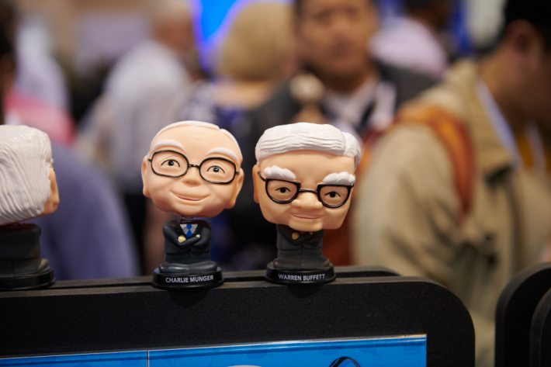股东大会之前，伯克希尔公司宣布削减其持有的苹果股份。截至3月底，该公司仍持有价值约1,350 亿美元的苹果股票，这也是其最大的投资。

伯克希尔公司的现金持有量在今年第一季度增至创纪录的1,890亿美元。

另，2023年12月14日，苹果的股价曾上探199.36美元，创下历史纪录，当日市值为3.08万亿美元，之后股价一路下行。5月2日，苹果公布2024财年第二季度财报：服务收入创历史新高，达到231.2亿美元，同比增长11.3%；尽管硬件销售，尤其是iPhone和iPad的销量有所下滑，但业绩总体仍远超市场预期。5月3月，股价开盘跳涨，并收于183.38美元。

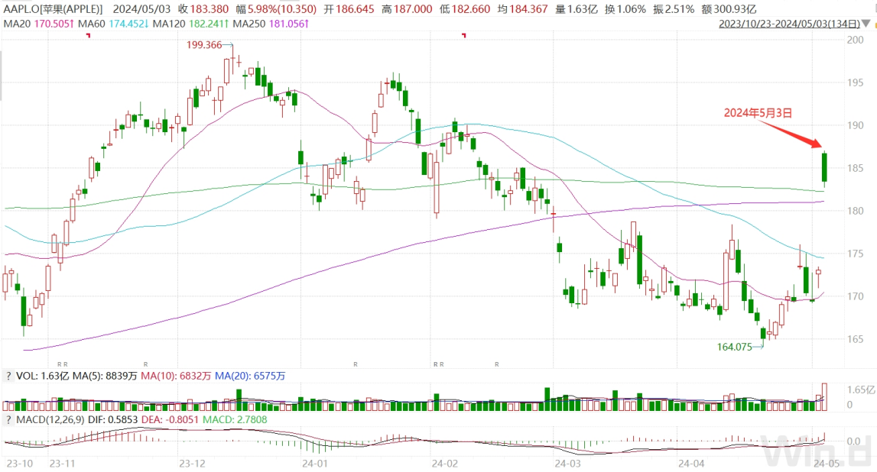

**5月6日（周一）**

**极端天气不仅带来安全威胁，还会造成金融风险**

全球气候变暖导致极端天气频发，给房地产带来了冲击。许多并不靠近海岸的房子，也不能幸免，从龙卷风袭击美国中西部郊区，到网球大小的冰雹砸穿意大利别墅的屋顶……，温室气体排放带来的极端天气，正在动摇房地产这个全球最重要资产类别的基础。

不论是完善房屋的防灾能力，还是减少房屋本身的二氧化碳排放，都会形成额外的成本。有机构测算，到2050年，气候变化和应对气候变化的斗争，将会使全球住宅价值的9%化为乌有——相当于25万亿美元，接近美国一年的GDP。

（图：2022年7月，肯塔基州杰克逊市洪灾。）

由于气候变化的影响尚不确定，许多业主在买房时可能并不知道自己承担了多大的风险。比如在迈阿密，人们对海平面上升忧心忡忡，但房价在过去10年中上涨了五分之四，远远高于美国的平均水平。

如果政府使用财政资金帮助解决，就等于所有纳税人掏腰包，来救助富裕的房地产业主，这一来不公平，二来抑制了房主们本该有的积极性。但政府也不能坐视不理，因为所有人都在乎居住的安全，房主们更是关心着房屋的价值。

如果把责任交给保险机构，那么房屋的保费将会飙升，导致房价的下跌，这被称为房价的“气候保险泡沫”。而房屋定价的准确性，对于金融系统的稳定和运作至关重要。

一方面，房屋是人们的居所，也是许多家庭最大的财产和投资；另一方面，房地产市场是金融系统的重要组成部分，与银行、贷款机构和其他金融机构紧密相连。房地产的抵押贷款是银行的重要资产，对银行业的健康和稳定具有重要影响。

因此，由气候变化导致的房地产价格压力，从现在就要正视并着手解决。属于“集体行动”的难题，必须由政府解决；市场可以解决的问题，就让市场去消化处理。

**5月7日（周二）**

**重启降息预期，美债大潮来袭，欧洲经济复苏**

**一、重启降息预期，美债大潮来袭**

上周五意外走弱的大非农数据，让期待降息的投资者产生惊喜。就业市场的相对疲软，缓解了对经济过热的担忧，货币市场重新开启美联储今年两次降息25个基点的预期。

5月6日（周一），在芯片股走强和降息乐观情绪的带动下，美股延续了上周五的强劲涨势，三大股指集体收涨。

目前，美股财报季已进入尾声，已有约八成的美股上市企业公布了一季度财报，其中大部分公司的业绩超出市场预期。七巨头中，英伟达尚未公布财报，特斯拉营收和盈利表现不及市场预期，其他五个在一季度都增长强劲。

按市值排列，美股七巨头依次为微软（市值超过3万亿美元，为美股中市值最高的公司），苹果（市值为2.8万亿美元），英伟达，Alphabet（谷歌的母公司），亚马逊，然后是Meta（即Facebook），特斯拉。

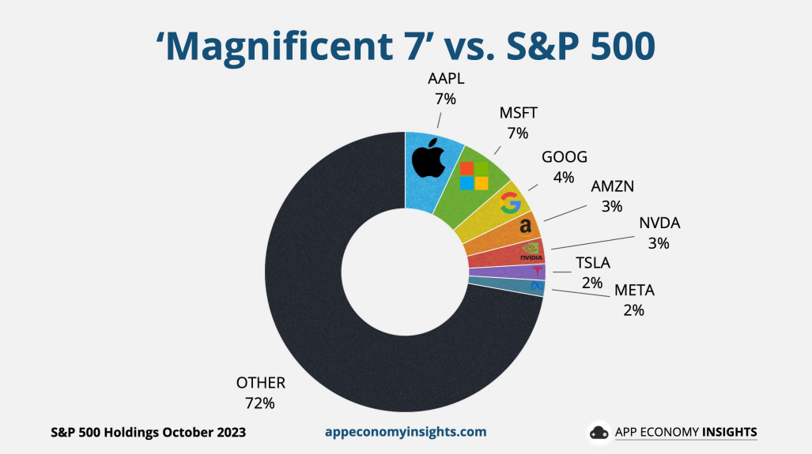

（图：七巨头占标普500的比重）

本周美国财政部计划标售670亿美元的10年期和30年期美债，这将考验市场对于较长期美债的需求，如果拍卖结果良好，长期国债的收益率将下行至4.2%左右，反之，将上冲至4.5，10年期美债收益率是全球资产价格的定锚，影响重大。

另外，作为季度再融资拍卖（即借新还旧）的一部分，本周美国财政部还将出售580亿美元的3年期债券，因此本周共有1250亿美元的债券供应上市，市场接受度如何，值得关注。

**二、欧洲经济复苏，制造业仍需观察**

欧盟统计局继续公布了各大经济体的PMI数据，汇总如下（见表格一）。

数据可见，欧元区及英国的经济开始复苏，基本已经走出衰退，但制造业仍处于荣枯线之下 ，说明当前仍处于去库存周期当中，有望在二季度能见到反转。

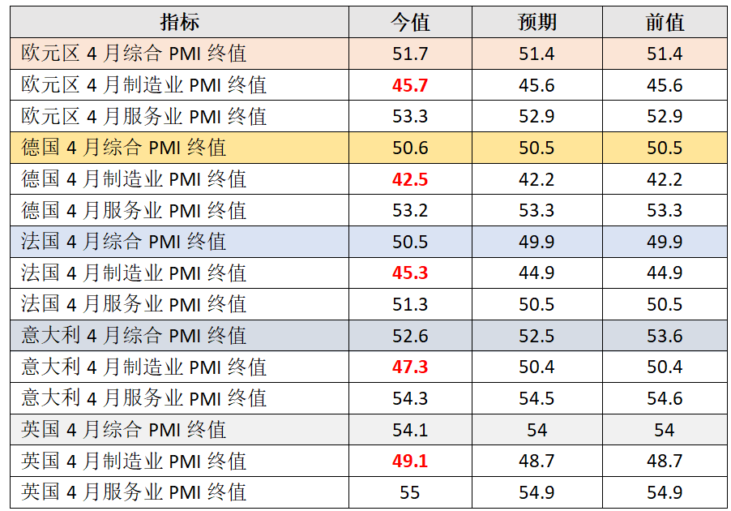亚洲的三个出口型经济体，制造业PMI表现得也并不强劲（见表格二），说明全球市场的商品需求都在放缓，需要时间修复。

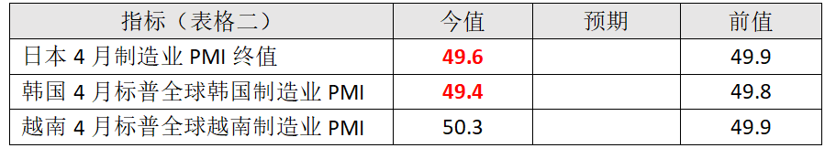

**5月8日（周三）**

**日本经济稳定，汇率趋势难改**

5月7日（周二），IHS Markit完成4月份日本“采购经理人指数”（PMI）数据披露（见表格），从该指标看，日本经济处于扩张之中。目前，日本经济面临的主要挑战是汇率。

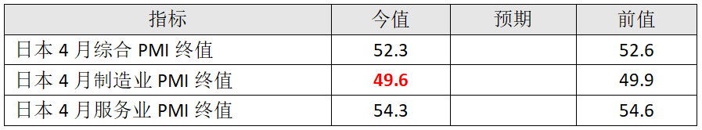4月29日，日本央行通过直接市场操作，对汇率进行了干预，干预规模约为5.5万亿日元。此后，日元兑美元汇率大涨3.5%。

市场分析认为，尽管日本央行采取了相关措施，但美日利差客观存在，资金外流的情况不会改变；而且，日本央行至今仍在实施部分宽松的货币政策，因此汇率走势不可能得到逆转。

总之，由于内部和外部因素的限制，日本央行对汇率的干预效果有限。如果日元持续走贬，短期有利于日本产品的出口竞争力，但最终会诱发输入型通胀。

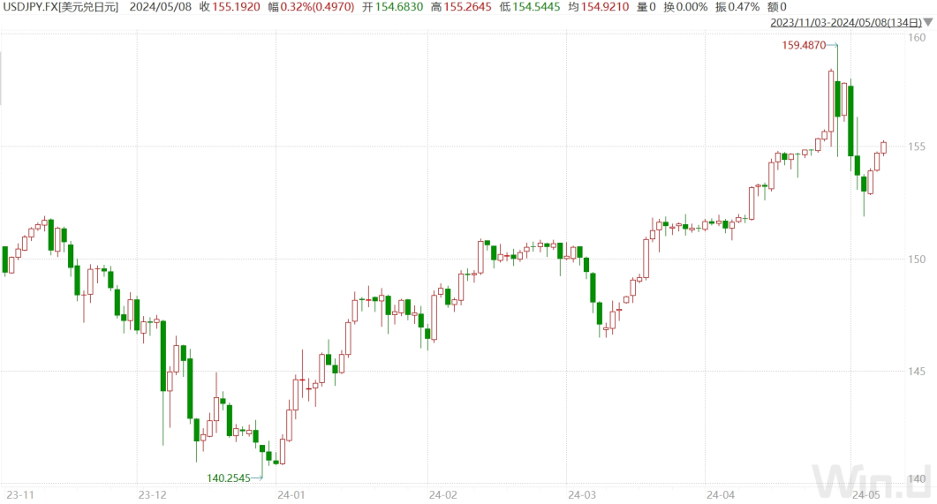

**5月9日（周四）**

**美债市场呈中性，长短期收益率倒挂依旧**

5月8日（周三），10年期美债拍卖结果不佳，导致其收益率回升；与此同时，2年期美债收益率继续从5%的水平回落。

上周五“大非农”数据显示就业市场降温之后，市场对今年的降息预期进行了重新定价。由于今年利率走向存在很大争议，国债市场的交易员们开始观望，美债市场的定位因此转为中性——看跌押注减少了，看涨押注也没有大幅增加，多空处于暂时的平衡。

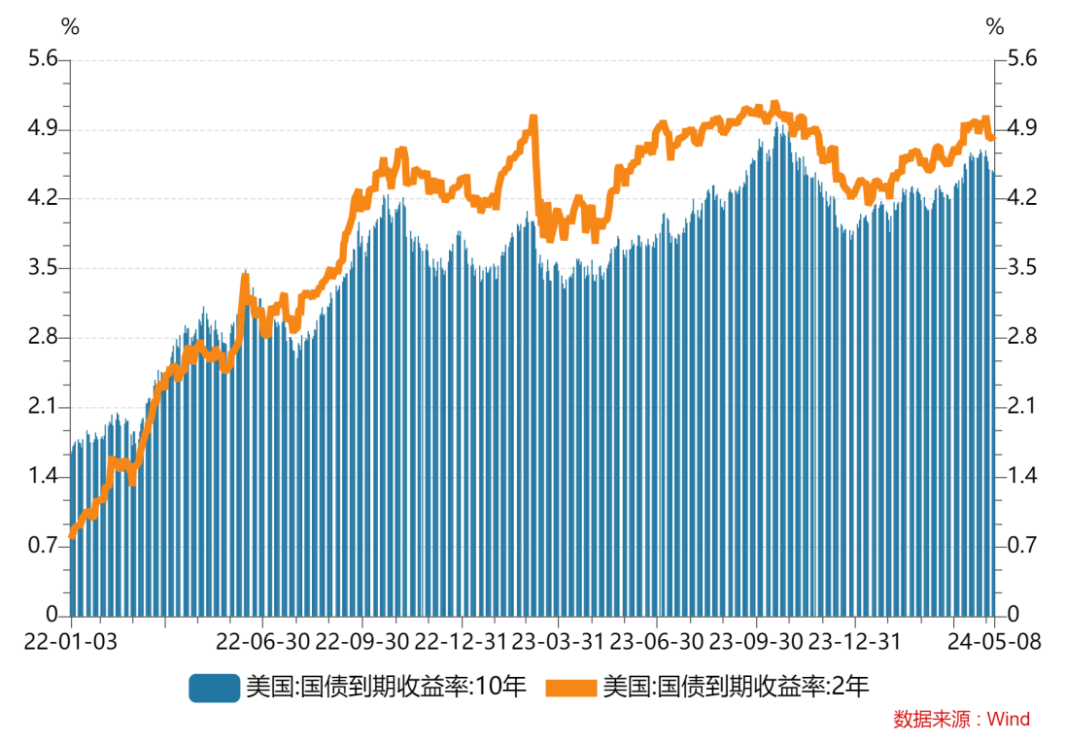

必须注意的是，自2022年7月开始10年期和2年期美债收益率开始倒挂，至今倒挂仍未解除（见图），金融部门承受着巨大“账面亏损”的压力。

近日，明尼阿波利斯联邦储备银行主席卡什卡里和波士顿联储主席柯林斯，发出相同的鹰派言论，他俩表示：2024年抗击通胀缺乏进展，为了确保通胀率持续迈向美联储2%的目标，需要将利率维持在高点更长时间，这样才能抑制需求从而减轻价格压力。

**5月10日（周五）**

**美就业市场现降温迹象，市场调高降息预期**

5月9日（周四），美国劳工部发布最近两周申请失业救济的数据（见表格）。劳动力市场出现降温迹象：5月4日当周初请失业金人数创下去年8月以来最高，4月27日当周续请失业金人数创一个月以来的最大增长。

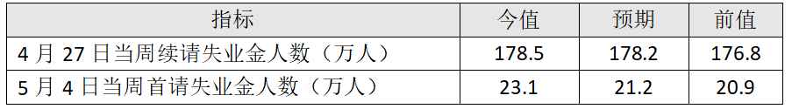劳动力市场降温提振了降息预期，市场对美联储在9月首次降息的押注提高至50%。

此外，同日英国央行行长贝利召开货币政策新闻发布会，宣布维持5.25%的利率水平不变。

**江苏贸促动态**

省贸促会领导出席第六届运河电商大会

5月9日，以“链动未来、数启新篇”为主题的第六届运河电商大会在宿迁成功举办，活动共签约亿元以上制造业项目76个、协议总投资1255.74亿元，签约服务业项目36个。我会会长王善华出席开幕式并致辞，见证项目签约。我会二级巡视员黄政出席了由我会支持举办的跨境电商选品对接会。

王善华在致辞中表示，今年以来，省贸促会认真贯彻许昆林省长在全省外贸工作会议暨跨境电商培训会上的讲话精神，积极落实江苏省推进跨境电商高质量发展行动计划，带动更多传统外贸企业“触网升级”“搭船出海”。当前，全省正深入学习贯彻习近平总书记参加江苏代表团审议时的重要讲话精神，全力打造具有世界聚合力的双向开放枢纽，持续推进高水平对外开放。省贸促会愿与宿迁共同努力、携手合作，深度融入数字经济发展浪潮，助力宿迁把“电商名城”品牌擦得更亮。

会办公室、贸易促进部参加相关活动。**（贸易促进部）**

省贸促会假期绿色通道保障企业对接外商

5月4日，南京卡罗特进出口有限公司出运的货物经中老铁路到达老挝后，急需办理中国-东盟自贸协定项下优惠原产地证。省贸促会国际商务服务中心值班工作人员接到企业咨询电话后，立即为该公司办理了中国-东盟自贸协定项下优惠原产地证书，保障企业顺利清关并享受关税优惠。

“五一”假期，省贸促会国际商务服务中心继续开通线上线下“绿色通道”，受理业务办理和咨询，方便外贸企业对接海外客商。据统计，该中心5天假期共审核原产地证书61份，其中自贸协定项下优惠原产地证书8份，涉及澳大利亚、日本、越南、韩国、印度尼西亚等国别，并及时解答企业关于ATA单证册、领事认证等方面的业务咨询。 **（法律事务部、商服中心）**

无锡市贸促会组团开展

新加坡印度尼西亚市场开拓行

4月27日-5月3日，为服务企业出海开拓国际市场及加强我会海外渠道资源，副会长龚智杰带队赴新加坡、印度尼西亚开展经贸交流活动。出访期间，共拜会20多家国外机构，举办1场贸易投资对接交流活动，参加3场公务活动，签署1份战略合作协议，达成合作签约项目3个，金额达626万美元。

4月27日，团组一行在新加坡拜访了无锡国际商会新加坡海外联络点—新加坡裕阳咨询有限公司，与裕阳咨询、中国贸促会新加坡代表处、新加坡中新集团、协鑫投资、新加坡交易所、INNOWAVE TECH PTE LTD公司等一起座谈交流。

龚智杰对中国贸促会新加坡代表处一直以来的支持表示感谢，并希望代表处能继续支持无锡贸促会贸易投资促进工作。裕阳咨询作为无锡国际商会新加坡联系点在无锡和新加坡之间的经济、贸易、科技交流起到了积极作用，帮助无锡奥特维、无锡理奇智能装备、上能电气、无锡宸瑞新能源等无锡企业海外分部顺利落地新加坡，推动INNOWAVE TECH PTE LTD公司等新加坡科技型企业落地无锡，并多次开展两地贸易投资促进活动。

新加坡中新集团是改革开放年代投资苏州工业园区的新加坡财团的一分子，为中国经济发展做了贡献，协鑫投资根植无锡本地，资本投向新能源、半导体、两机叶片等高端智能装备领域，新加坡交易所也在积极面向无锡开放。我会向各位与会人员介绍了无锡的产业政策和营商投资环境，并希望各机构继续积极看好无锡、投资无锡、落户无锡。裕阳咨询希望在我会指导下，联合新加坡交易所于今年下半年举办企业新加坡上市相关的经贸交流活动。

4月28日，在新加坡，团组一行参加了Singapore Yachting Festival，参观了新加坡游艇及零配件、设施展览会，拜访了Pasaca Capital和SG Diagnostics公司。Pasaca Capital是美资股权投资机构，帮助被投企业制定和实施全球营销战略，在全球市场实现商业价值最大化。SG Diagnostics是一家在新加坡医学诊断领域中的创新企业，专注于慢性病和流感等疾病的快速测试剂盒，与无锡市医疗器械行业协会合作紧密。两家机构纷纷表达了积极投资无锡，帮助无锡相关企业开拓新加坡、东南亚，乃至全球市场的强烈意愿。

4月29日，团组一行到达雅加达，拜访了无锡国际商会印度尼西亚联络点、国机集团中工国际工程股份有限公司驻印尼代表处、米奥兰特会展印尼公司、印度尼西亚江苏商会。**（无锡贸促会）**

盐城市贸促会组团

参加香港礼品及赠品展览会

为深入贯彻落实省、市关于推动外贸促稳提质工作部署，更大力度支持企业开拓国际市场，盐城市贸促会组织近10家企业参加2024年香港礼品及赠品展览会。该展会于4月27日至30日在香港会议展览中心举行，共吸引来自100多个国家及地区、约35000名买家参观采购。

香港礼品及赠品展是亚洲地区最具影响力的行业展会之一，展位“一位难求”。盐城市贸促会积极与相关组展机构对接，帮助外贸企业协调争取展位，并派专人提供全过程服务，受到参展企业的高度肯定。

本次展会上，盐城市参展企业新结识100多名新客商，现场达成意向成交订单额270多万美元。盐城市贸促会将继续指导企业做好其他意向客户的跟进洽谈，争取更大成果。

展会期间，盐城市贸促会还拜访了香港贸发局，围绕进一步加强两地经贸合作、支持企业赴港参展等进行交流。**（盐城贸促会）**

第135届广交会闭幕

泰州企业累计成交约5000万美元

5月5日，第135届广交会闭幕。本届广交会泰州共有146家企业参展，拥有展位240个，先后接待世界各地采购商约9000人次，累计成交金额（含意向）约5000万美元。

为参加本届广交会，泰州企业不断收集最新的客户需求和市场动态，推动产业绿色升级，本届广交会带来多项绿色、环保、节能、高效的机电五金产品、家居用品等新产品，吸引大量境内外采购商驻足洽谈。企业反映，与往届相比，本届广交会国外采购商数量较多，欧美客商有所减少，亚非拉等“一带一路”国家和地区客商明显增多，成交价格相比前几届有所下降，但采购商质量较高，很多都是终端用户。企业表示，在努力保住传统欧美市场的同时，将根据市场调整战略，重点开发中亚、东南亚等“一带一路”新兴市场，积极应对贸易摩擦，防患于未然。

此次广交会，泰州市商务局、贸促会顺利完成企业参展服务保障和巡查督查工作，及时发现违规情形并立即要求企业整改，杜绝违规使用展位情形发生。第136届广交会出口展展位申请工作已于5月1日启动，市商务局、贸促会将继续强化服务保障，帮助企业完成参展准备工作。 **（泰州贸促会）**

**会员企业风采**

**雅迪领衔出海惊艳雅加达！**

**印尼总统强势点赞**

近日，首届印尼国际两轮车、零配件及用品展览会于印尼雅加达国际会展中心隆重开幕。全球众多知名头部品牌齐聚于此，我会副会长单位——雅迪科技集团有限公司携全系产品与前沿创新技术受邀亮相出席，一展中国智造的非凡实力，备受全球媒体关注。

本次两轮车展是两轮车产业全面开拓印尼及周边海外市场的国际性互动交流平台，受国内外政府部门、行业企业、采购商家等强烈关注。雅迪作为全球最大两轮电动出行科技公司，携行业顶尖的尖端科技和创新产品参展亮相，瞬间成为全场瞩目焦点，更迅速吸引了印尼总统佐科·维多多一行的高度关注。

印尼总统佐科·维多多亲临雅迪展台，饶有兴致了解了现场展出的雅迪新款车型和技术。并肯定了雅迪作为全球领先的电动两轮品牌，为印尼在2060年实现零排放目标所做出的行业创新和科技突破，希望雅迪持续为印尼提供更多有效的可持续出行解决方法，共建印尼的绿色脉动。

雅迪始终坚持以科技为驱动，推动全球两轮高质量发展。本次展出的王牌产品与尖端核心科技，旨在不断推进印尼电动两轮向可持续创新发展目标转型。雅迪TTFAR石墨烯电池以硬核科技大放异彩，拥有1900多项专利，以超长寿命、超强稳定性的突破性能源技术引发现场媒体争相关注，强势征服大批国际友人。

截至目前，雅迪布局全球拥有印尼、越南北江等8大产研基地。本次印尼展上雅迪还亮相了均在雅迪印尼智能工厂开发和生产的GT30、GQ9-D和GC10车型。这些车型以印尼本地用户为中心，针对热带气候条件，全面升级关键组件提升防水等性能，从性能、颜值和产品配置上全面满足印尼用户需求，深受现场观众和印尼客商的青睐。

作为两轮出行的出海领头羊，雅迪不断开拓全球绿色智造新未来。5月13日，雅迪印尼智能工厂奠基仪式已蓄势待发，将协力推动印尼城市交通规划和出行领域新时代的开启。

**（来源：雅迪科技集团微信公众号）**

**远东电缆入选国家级**

**绿色供应链管理示范企业**

近日，国家工业和信息化部正式发布2023年度绿色制造名单，我会副会长单位——远东电缆有限公司成功入选“国家绿色供应链管理示范企业”。

“绿色供应链”是将环境保护和资源节约的理念贯穿于企业从产品设计到原材料采购、生产、运输、储存、销售、使用和报废处理的全过程，使企业的经济活动与环境保护相互协调的上下游供应关系，最终实现用地集约化、生产清洁化、废物资源化、产品环保化。

生态为底、产业向新。远东电缆以实现碳达峰碳中和目标为引领，从顶层设计入手，通过将绿色产品设计理念融入原材料的选取、产品设计、生产制造、产品销售运输、用户使用以及废品回收处理等环节，并将绿色供应链的管理纳入了公司发展战略绿色采购标准制度，全力打造绿色制造闭环系统，通过SRM平台实现对300多家主要供应商绿色供应链管理全覆盖，产品合格率由原来的99.6%提升到99.85%，制造成本下降1.7%，生产库存压降33%。

产业“减碳”、发展“增绿”。通过实施高端化、集成化、国际化战略，优化调整产业结构，不断提高质量和效益，持续发力纵深布局，远东电缆在电网、风电、核电等市场占有率稳居行业第一，连续多年在公司营收、净利润、管理能力、市场竞争力、市场影响力、企业运营、企业战略等方面处于行业领先水平。环境污染和气候变化问题备受关注的当下，推动能源结构转型、发展绿色低碳经济已经成为全球共识。远东电缆相继荣获“工业产品绿色设计示范企业”“绿色供应链管理企业”“江苏省绿色工厂（远东复合技术）”等一系列荣誉。

为助力工业领域实现碳达峰碳中和目标，远东电缆将始终坚持生态优先、全力加速转型升级，推动产业“减碳”、发展“增绿”，进一步发挥“绿水青山就是金山银山”及行业龙头企业的引领示范作用。 **（来源：远东电缆微信公众号）**

**汇鸿中鼎公司跨境电商分公司**

**获评“江苏省工人先锋号”**

为表彰先进、树立榜样，在全社会弘扬劳模精神、劳动精神、工匠精神。近日，江苏省总工会对一批“争创一流、勇于创新”的先进集体和个人进行了表彰，我会理事单位——江苏汇鸿国际集团中鼎控股股份有限公司跨境电商分公司被授予“江苏省工人先锋号”称号。

自2020年成立以来，跨境电商分公司在集团战略部署下，在公司党委和总经理室的坚强领导下，聚焦整合供应链资源，运用互联网思维，搭建“小单快反”的柔性供应链体系，实现国内国际双循环发展。经专业运营团队不懈努力，跨电综合服务已形成可复制的业务模式，获得地方商务部门的肯定，并将这种模式推广打造为“南京经验”。

当前，公司2024年各项经营工作全面展开，跨境电商分公司将以此为契机，再接再厉、紧跟时代要求，以发展新质生产力作为推动高质量发展的内在要求和重要着力点，发挥海外仓前沿阵地作用，深入开拓欧洲市场，不断提升跨境电商国际化平台实力和运营水平，为助力苏豪控股集团加快建设世界一流企业贡献力量。

**（来源：汇鸿集团官网）**